2021-1 소프트웨어공학

<1st Checkpoint>



Professor:

김명호 교수님

Team Name:

고재원

범동권

이해인

장동재

전예원

최승원

1. Problem Statement

*저희 중고 경매 사이트 이름은 Used-Auction 줄여서 UA입니다.

<The Problem>

중고거래시장은 많이 발전되어 누군가에겐 필요 없는 물건이 다시 가치를 가지게 되었다. 현재 가장 많이 사용되고 있는 중고거래 플랫폼에는 중고나라와 당근마켓이 있는데, 많은 매물들을 가지거나 위치를 기반으로 한 시스템으로 이용자들이 쉽게 접근할 수 있게 하였다.

그러나, 보통의 중고거래에서는 판매자가 물건을 업로드할 때 가격을 정해서 올린다. 이 때문에, 구매자는 한 물건을 사기 위해서 여러 사람과 가격흥정을 해야 하고, 네고가 가능한지 채팅을 열고 확인하다 보면 누가 누구인지 헷갈리는 상황을 겪게 된다. 마찬가지로 판매자는 한 품목에 대하여 구매를 희망하는 여러 채팅을 받게 되고 거래가 성립될 때까지 많은 시간을 들여야 한다. 기존의 시스템에서 보완된 UA는 ‘개인 경매’ 시스템으로 구매자의 편의성을 높여주고, 판매자의 부담 또한 덜어줄 것이다.

<Scenarios>

UA에 들어가면 관리자(admin)와 중고거래 사용자(user) 2가지 형태의 join user type이 존재하고 사용자는 회원가입을 한 후 로그인이 가능합니다. 그리고 관리자(admin)는 지정된 관리자 아이디와 비밀번호로 로그인을 하게 되면 따로 관리자(admin)가 사용이 가능한 Navigation이 화면에 추가가 된다. 관리자(admin)는 신뢰할 만한 사용자(user)인지 판별을 위해 해당 Navigation을 통해 가입한 사용자(user)들의 정보 목록을 볼 수 있다. 그 외에 관리자는 가입한 사용자(user)들의 정보 목록을 통해 부적절한 사용자(user)를 사용자 정보목록에서 탈퇴할 수 있는 기능을 가지고 있다.

중고거래 사용자(user)는 판매자와 구매희망자로 나뉠 수 있다. 먼저, 판매자는 판매할 물건을 업로드하고 판매 기간, 상한가, 시작가를 정하여 입력한다. 그 이후에, 구매를 희망하는 사람들은 그 기간 동안 일반 경매와 같은 방식으로 입찰을 하게 된다. 정해진 기간이 완료되면 판매자는 가장 높은 금액을 제시한 사람 또는 지정된 상한가를 입력한 사람과만 1대1 채팅이 열리게 된다.

구매자는 중고 물품을 고를 때 여러가지 방법으로 매물을 찾을 수 있다. 물건 별 카테고리를 통해 찾을 수 있고, 지역 별 카테고리로 근처에 있는 사람들의 물건을 우선적으로 볼 수도 있다. 입찰자들이 많은 인기 매물을 볼 수도 있으며, 구매자가 관심있게 봤던 물건들을 기반으로 추천해주는 매물을 확인할 수도 있다. 이러한 방식으로 고른 물건들을 선택하여 관심목록을 만들 수도 있다.

거래가 끝나면 사용자들끼리 서로를 평가할 수 있는 제도가 있다. 이 제도를 통하여 매너있는 사용자를 칭찬하거나 피해를 주는 사람을 신고해 사기나 비 매너 행위를 방지할 수도 있다. 이러한 평가와 거래 완료 비율을 토대로 만들어진 등급으로 유저들 간의 신뢰를 형성할 수 있다.

2. Gathered Requirements

1. 회원가입, 로그인, 관리자 기능 [범동권, 이해인]

1-1. User Story

# User Version :

|  |  |
| --- | --- |
| **Identifier** | **User Story** |
| FR1 | 사용자는 UA화면에 접속하면 회원가입을 시작한다. |
| FR2 | 사용자는 회원가입시 필요한 사용자 정보들을 입력한다. |
| FR3 | 사용자는 회원가입을 한 사용자는 회원가입 시 입력한 아이디와 비밀번호를 통해 로그인이 가능하다. |
| FR4 | 사용자는 UA에서 로그아웃이 가능하다. |
| NFR1 | UI 친화적인 설계를 통해 사용자가 쓰기 간편하다. |
| NFR2 | 해당하는 기능들이 다른 해석의 여지없이 모두 명시적이다. |

# Admin Version :

|  |  |
| --- | --- |
| **Identifier** | **User Story** |
| FR5 | 관리자는 UA 화면에 접속하고 지정된 관리자 아이디와 비밀번호를 통해 로그인 한다. |
| FR6 | 관리자는 관리자가 사용할 수 있는 목록 Navigation이 추가로 메인 홈 화면에 표출된다. |
| FR7 | 관리자는 가입한 사용자 목록들을 볼 수 있는 기능을 가지고 있다. |
| FR8 | 관리자는 사용자 탈퇴 기능처리가 가능하다. |
| FR9 | 관리자는 로그아웃이 가능하다. |

2. 경매 검색, 추천 기능 [장동재, 전예원]

2-1. User Story

|  |  |
| --- | --- |
| Identifier | User Story |
| FR-10 | 사용자로서, 나는 게시글(구매하고자 하는 물건)을 검색할 수 있다. |
| FR-11 | 사용자로서, 나는 카테고리(지역, 물품 종류, 가격 등) 별로 경매에 올라온  매물을 검색할 수 있다. |
| FR-12 | 사용자로서, 나는 입찰자가 많은 인기 매물을 확인할 수 있다. |
| FR-13 | 사용자로서, 나는 경매로 올라온 매물의 상세 정보를 확인할 수 있다. |
| FR-14 | 사용자로서, 나는 경매로 올라온 매물을 관심 목록에 저장할 수 있다. |
| FR-15 | 사용자로서, 나는 경매에 새로운 매물을 등록할 수 있다. |
| FR-16 | 사용자로서, 나는 관심 목록 기반으로 매물을 추천 받을 수 있다. |

3. 경매 채팅 기능 [고재원, 최승원]

3-1. User Story

|  |  |
| --- | --- |
| Identifier | User Story |
| **FR-17** | 구매자는 현재금액+최소단위보다 높은 가격으로 입찰을 할 수 있다. |
| **FR-18** | 구매자는 다시 입찰하기 위해서는 5분의 제약조건이 있다. |
| **FR-19** | 판매자는 더 빨리 종료하기 위해 경매기간을 앞당길 수 있다. |
| **FR-20** | 판매자는 가장 높은 가격으로 입찰한 구매자와 1:1채팅을 시작 할 수 있다. |
| **FR-21** | 사용자는 1:1채팅을 할 때 텍스트, 사진을 보낼 수 있다. |
| **FR-22** | 사용자는 1:1채팅을 하는 상대방에게 거래완료를 요청할 수 있다. |
| **FR-23** | 사용자는 1:1채팅을 나갈 수 있다. |
| **FR-24** | 사용자는 상대방이 나간 채팅방에서는 더 이상 채팅을 할 수 없다. |
| **FR-25** | 사용자는 1:1채팅을 하는 상대방을 비 매너 행위에 대해 신고할 수 있다. |
| **FR-26** | 판매자는 현재 채팅 하는 사람과 거래종료 후 다음 입찰자와 새로운 채팅을 할 수 있다. |
| **FR-27** | 판매자는 모든 구매자와 채팅이 종료된 경우 판매가 되지 않은 상태로 경매는 종료된다. |

3-1. System Model - UseCases

1. 회원가입, 로그인, 관리자 기능 [범동권, 이해인]

1-1. Deriving Use Cases

|  |  |  |
| --- | --- | --- |
| **Actor** | **Actor’s Goal** | **Use Case Name** |
| User | 새로운 UA 사용자 계정을 만들기 | Join (UC-1) |
| User | 사용자가 UA 경매 사이트를 이용하기 위해, 사용자 로그인 하기 | Login (UC-2) |
| User | 사이트 이용 마친 후, 사용자 로그아웃 하기 | Logout (UC-4) |
| Admin | 관리자가 UA 경매 사이트를 이용하기 위해, 관리자 로그인 하기 | Login (UC-2) |
| Admin | 관리자가 원하는 특정 사용자의 계정을 삭제하기 | DeleteUser (UC-3) |
| Admin | 사이트 이용 마친 후, 관리자 로그아웃 하기 | Logout (UC-4) |
| DataBase | 사용자 및 관리자의 정보에 접근(로그인 시), 추가(회원가입 시) 및 삭제(계정 삭제)하기 | UC-1, UC-2, UC-3 |

1-2. Use Case Diagram

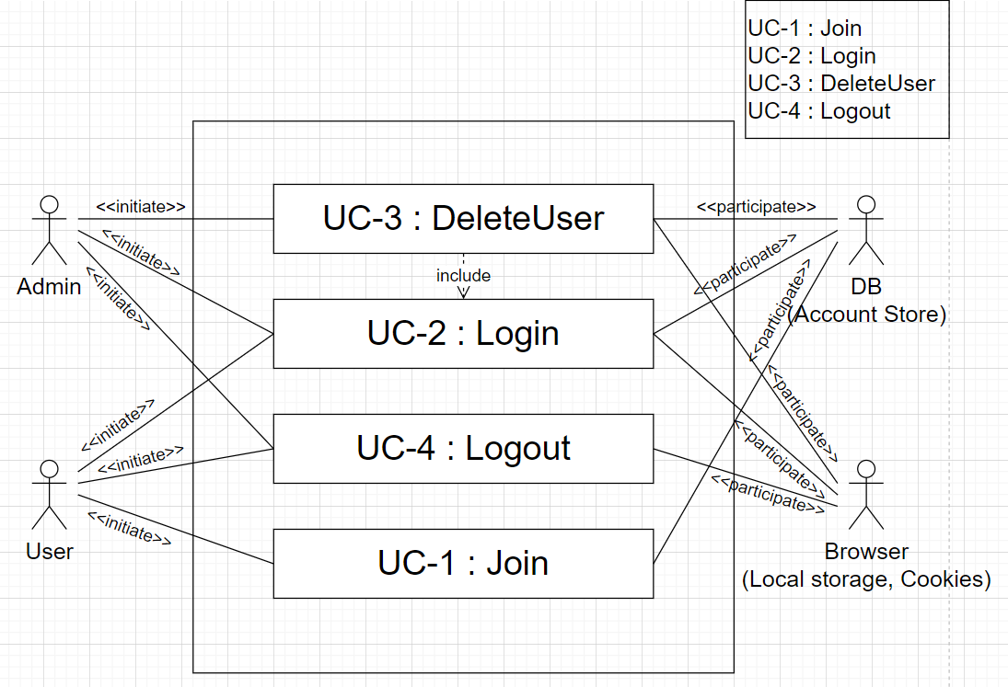

1-3. Traceability Matrix (Use Cases)

|  |  |  |  |  |  |
| --- | --- | --- | --- | --- | --- |
| FR | PW | UC1 | UC2 | UC3 | UC4 |
| FR1 | 8 | **X** |  |  |  |
| FR2 | 5 | **X** |  |  |  |
| FR3 | 8 |  | X |  |  |
| FR4 | 3 |  |  |  | X |
| FR5 | 8 |  | **X** |  |  |
| FR6 | 3 |  |  | **X** |  |
| FR7 | 7 |  |  | X |  |
| FR8 | 5 |  |  | X |  |
| FR9 | 3 |  |  |  | **X** |
| Max PW | | 8 | 8 | 7 | 2 |
| Total PW | | 13 | 16 | 15 | 6 |

1-4. Use Cases

|  |  |  |  |
| --- | --- | --- | --- |
| Use Case UC-1 | | | Join |
| Related Requirements | | | FR1, FR2, |
| Initiating Actor | | | 사용자(User) |
| Actor's Goal | | | 새로운 UA 사용자 계정을 만들기 |
| Participating Actors | | | DataBase(Account store) |
| Preconditions | | | 처음 UA화면에 들어선 사용자는 회원가입을 시도하여야 한다.  경매와 채팅 등 UA기능을 사용하지 못한다.  다른 목록메뉴들을 클릭했을 시 항상 로그인 화면으로 이동한다. (로그인 화면에서 회원가입 화면으로 이동/연계 됨) |
| Postconditions | | | DataBase에 사용자로 등록/추가된다.  UA기능 사용이 가능하다.  로그인이 가능하다. |
| Flow of Events for Main Success Scenario | | | |
| → | 1 | UA사이트 처음 들어온 사용자는 UA사이트에서 회원가입 기능 밖에 이용을 못하므로 회원가입 버튼을 누른다. | |
| ← | 2 | UA사이트 Viewer는 화면을 회원가입 창으로 이동시킨다. | |
| → | 3 | 사용자는 보여지는 회원가입 창을 통해 필요한 개인정보들과 로그인에 사용할 아이디와 비밀번호를 입력한다. | |
| → | 4 | 사용자는 입력을 다 마치면 회원가입 완료 버튼을 누른다. | |
| ← | 5 | 해당 가입 필수 요소들을 작성한 후 회원가입을 마치게 되면  User Document DataBase내에 회원정보들이 저장됨. | |
| ← | 6 | 회원가입이 성공적으로 실행되면, UA사이트 화면을 메인 화면 창으로 이동시킨다. | |
| Flow of Events for Extensions (Alternate Scenarios) | | | |
| 4a | 사용자가 입력한 회원가입 입력 Form이 UA시스템이 받아들이는 회원가입 Form Logic과 다를 경우 | | |
| ← | 1 | 시스템이 에러를 감지하고 회원가입을 실패하였다는 문구를 보여준다. | |
| → | 2 | 4번에서부터 다시 진행한다. | |

|  |  |  |  |
| --- | --- | --- | --- |
| Use Case UC-2 | | | Login |
| **Related**  Requirements | | | FR3, FR6 |
| Initiating Actor | | | 사용자(User), 관리자(Admin) |
| Actor's Goal | | | UA 경매 사이트를 이용하기 위해, 사용자 및 관리자 로그인 하기 |
| Participating Actors | | | DataBase(Account store), Browser(Local Storage), Browser(Cookies) |
| Preconditions | | | 사용자는 회원가입이 되어있는 상태여야 한다.  로그인 하기 전이므로 다른 목록 메뉴(채팅, 경매 기능)들을 클릭했을 시 항상 로그인 화면으로 이동한다. (사용자 이용 권한이 없으므로) |
| Postconditions | | | 자동 로그인 및 사용자 state 저장을 위해 Browser의 Local Storage에 Key(User) 및 Value(id, pw 등의 사용자 정보)가 저장된다.  채팅, 경매 기능을 사용할 때 사용자 권한 확인을 위해 Cookies안에 access_token값이 저장된다. |
| Flow of Events for Main Success Scenario | | | |
| → | 1 | UA사이트 들어온 사용자는 UA사이트에서 경매 기능을 사용하기 위해 로그인 버튼을 누른다. | |
| ← | 2 | UA사이트 Viewer는 화면을 로그인 화면 창으로 이동시킨다. | |
| → | 3 | 사용자는 보여지는 로그인 창을 통해 아이디와 비밀번호를 입력한다. | |
| → | 4 | 사용자는 입력을 다 마치면 로그인하기 버튼을 누른다. | |
| ← | 5 | 시스템은 DataBase와 사용자가 입력한 아이디와 비밀번호가 일치하는지 여부를 확인한다. | |
| ← | 6 | 로그인을 성공적으로 마치게 되면 Browser(Local Storage, Cookies)에 Key, Value, Token값이 저장된다. | |
| ← | 7 | 로그인 후, UA사이트 Viewer는 화면을 메인 화면 창으로 이동시킨다. | |
| Flow of Events for Extensions (Alternate Scenarios) | | | |
| 4a | 사용자가 입력한 로그인 Id, pw가 계정 DB에 저장된 Id, pw와 다를 경우 | | |
| ← | 1 | 로그인에 실패하였다는 문구를 보여준다 | |
| → | 2 | 3번에서부터 다시 시작 | |

|  |  |  |  |
| --- | --- | --- | --- |
| Use Case UC-3 | | | Delete User |
| Related Requirements | | | FR6, FR7, FR8 |
| Initiating Actor | | | 관리자(Admin) |
| Actor's Goal | | | 관리자가 원하는 특정 사용자의 계정을 삭제하기 |
| Participating Actors | | | DataBase(Account store), Browser(Cookies) |
| Preconditions | | | 사용자는 joinType이 admin이다.  Browser안에 권한이 있는 access_token값을 가지고 있다. (보안성 문제) |
| Postconditions | | | DataBase에서 특정 User의 개인 정보가 삭제된다. |
| Flow of Events for Main Success Scenario | | | |
| → | 1 | 관리자는 관리자만 사용 가능한 사용자 목록 테이블에 접근한다. | |
| → | 2 | 사용자 정보를 삭제하기 위해 사용자 목록 테이블에서 해당 사용자 행의  탈퇴 버튼을 클릭한다. | |
| ← | 3 | 계정DB에서 사용자 계정정보를 삭제한다. | |
| ← | 4 | 사용자 정보가 삭제되면 자동으로 새로 고침이 되어 해당 사용자 정보가  목록에서 사라진다. | |
| Flow of Events for Extensions (Alternate Scenarios) | | | |
| 3a | 계정DB와의 Access가 끊어졌을 경우 | | |
| ← | 1 | Used-Auction에서 DB와의 재접속을 다시 시도하고, 사용자 목록 화면에서 “잠시  후에 다시 시도해주세요.” 라는 알림 창을 띄운다. | |

|  |  |  |  |
| --- | --- | --- | --- |
| Use Case UC-4 | | | Logout |
| Related Requirements | | | FR4, FR10 |
| Initiating Actor | | | 관리자(Admin), 사용자(User) |
| Actor's Goal | | | 사이트 이용 마친 후, 사용자 및 관리자가 로그아웃 하기 |
| Participating Actors | | | Browser (Local Storage, Cookies) |
| Preconditions | | | User나 Admin은 로그인이 된 상태이다. |
| Postconditions | | | 시스템은 User나 Admin이 다시 로그인 할 수 있는 상태이다.  UA(UsedAuction)시스템은 로그아웃 후 다른 목록 메뉴들을 클릭했을 시 로그인 화면으로 전환되어야 한다.  Browser의 LocalStorage에 Key(User) 및 Value(id,pw등의사용자정보)가 삭제된다.  Cookies안에 access_token값이 제거된다. |
| Flow of Events for Main Success Scenario | | | |
| → | 1 | User나 Admin은 로그아웃 버튼을 클릭한다 | |
| ← | 2 | UA 시스템이 User나 Admin을 로그아웃 시킨다. | |
| ← | 3 | 로그아웃이 성공적으로 마치게 되면 Browser(Local Storage, Cookies)에 Key, Value, Token값이 제거된다. | |
| ← | 4 | 로그아웃 후, UA사이트 Viewer는 화면을 홈 화면으로 이동시킨다. | |

2. 경매 검색, 추천 기능 [장동재, 전예원]

2-1. Deriving Use Cases

|  |  |  |
| --- | --- | --- |
| Actor | Actor's Goal | Use Case Name |
| 사용자 | 구매하고 싶은 매물이 올라왔는지 확인하기 위함 | UC - 5: 매물 검색 |
| 사용자 | 구매하고 싶은 매물을 보기 쉽게 확인하기 위함 | UC - 5 |
| 사용자 | 어떤 매물이 현재 인기가 많은 지 알기 위함 | UC - 5 |
| 사용자 | 구매하고자 하는 매물의 상태나 세부 정보를 확인하기 위함 | UC - 5 |
| 사용자 | 구매를 원하는 물품을 기억해두기 위함 | UC - 5, UC - 6:  매물저장 |
| 사용자 | 본인이 가지고 있는 물품을 경매에 올리기 위함 | UC – 7:  매물 등록 |
| 사용자 | 구매한 목록이나, 관심 목록을 기반으로 비슷한 종류의 물품을 추천 받기 위함 | UC- 8: 매물 추천 |
| DB | 매물들 정보를 저장하기 위함 | UC-5, UC-6,  UC-7, UC-8 |

2-2. Use Cases Diagram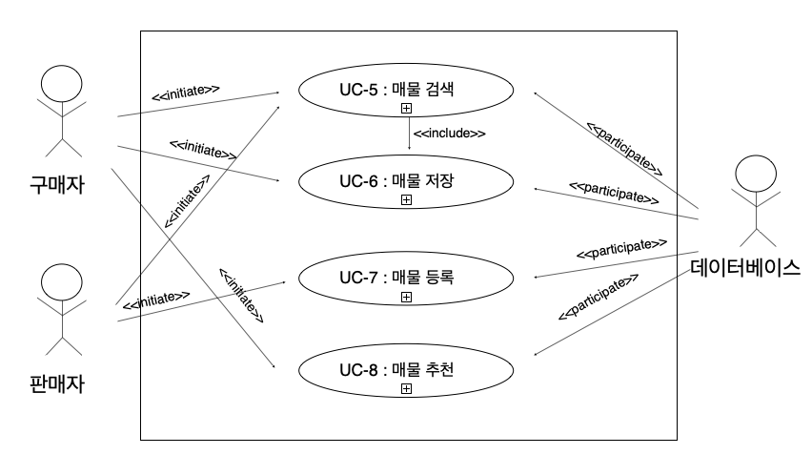

2-3. Traceability Matrix (Use Cases)

|  |  |  |  |  |  |
| --- | --- | --- | --- | --- | --- |
| FR | PW | UC5 | UC6 | UC7 | UC8 |
| FR10 | 5 | **X** |  |  |  |
| FR11 | 4 | **X** |  |  |  |
| FR12 | 3 | **X** |  |  |  |
| FR13 | 5 | **X** |  |  |  |
| FR14 | 3 |  | **X** |  |  |
| FR15 | 5 |  |  | **X** |  |
| FR16 | 3 |  |  |  | **X** |
| Max PW | | 5 | 3 | 5 | 3 |
| Total PW | | 17 | 3 | 5 | 3 |

2-4. Use Cases

|  |  |  |  |
| --- | --- | --- | --- |
| Use Case UC-5 | | | 매물검색 |
| Related Requirements | | | FR-10, FR-11, FR-12, FR-13 |
| Initiating Actor | | | 사용자(구매자, 판매자) |
| Actor's Goal | | | 구매하고 싶은 매물이 올라왔는지 확인하기 위함  구매하고 싶은 매물을 보기 쉽게 확인하기 위함  어떤 매물이 현재 인기가 많은 지 알기 위함  구매하고자 하는 매물의 상태나 세부 정보를 확인하기 위함  구매를 원하는 물품을 기억해두기 위함 |
| Participating Actors | | | 데이터베이스 |
| Preconditions | | | 로그인 상태  매물목록과 경매목록의 데이터베이스는 비어 있지 않다.  시스템은 사용자가 검색창에 입력할 수 있게 한다. |
| Postconditions | | |  |
| Flow of Events for Main Success Scenario | | | |
| → | 1 | 사용자는 메뉴에서 ‘매물 찾기’를 선택한다. | |
| → | 2 | 사용자는 검색창에 찾고자 하는 매물의 이름을 입력한다. | |
| ← | 3 | 시스템은 입력한 매물의 현재 진행 중인 경매를 데이터베이스에서 찾아 보여준다. | |
| → | 4 | 사용자는 확인하고자 하는 경매를 선택한다. | |
| ← | 5 | 시스템은 경매의 세부정보를 나타낸다. | |
| Flow of Events for Extensions (Alternate Scenarios) | | | |
| 2a | 사용자가 매물의 이름을 모르거나 단순히 둘러보고 싶을 때 | | |
| → | 1 | 사용자는 ‘카테고리’를 선택한다. | |
| → | 2 | 사용자는 ‘지역별’, ‘물품 종류’, ‘인기 매물’ 중 탐색하고자 하는 카테고리를 클릭한다. | |
| ← | 3 | 시스템은 카테고리별로 데이터를 구분한다. | |
|  | 4 | 위의 Step3 이후와 동일하다. | |

|  |  |  |  |
| --- | --- | --- | --- |
| Use Case UC-6 | | | 매물저장 |
| Related Requirements | | | FR-14 |
| Initiating Actor | | | 사용자(구매자) |
| Actor's Goal | | | 구매를 원하는 물품을 기억해두기 위함 |
| Participating Actors | | | 데이터베이스 |
| Preconditions | | | 로그인상태  매물목록과 경매목록의 데이터베이스는 비어 있지 않다. |
| Postconditions | | | 사용자는 저장한 매물을 관심 목록에서 확인할 수 있다. |
| Flow of Events for Main Success Scenario | | | |
| → | 1 | 사용자의 매물확인: include 매물 검색(UC-5) | |
| → | 2 | 사용자는 ‘관심목록에 저장’을 선택한다. | |
| ← | 3 | 시스템은 선택한 데이터를 사용자 데이터베이스에 저장한다. | |
| → | 4 | 사용자가 ‘내 관심목록’을 선택한다. | |
| ← | 5 | 시스템은 사용자 데이터베이스에서 저장된 데이터를 보여준다 | |

|  |  |  |  |
| --- | --- | --- | --- |
| Use Case UC-7 | | | 매물등록 |
| Related Requirements | | | FR-15 |
| Initiating Actor | | | 사용자(판매자) |
| Actor's Goal | | | 본인이 가지고 있는 물품을 경매에 올리기 위함 |
| Participating Actors | | | 데이터베이스 |
| Preconditions | | | 로그인 상태 |
| Postconditions | | | 올린 물품이 매물목록에 등록된다. |
| Flow of Events for Main Success Scenario | | | |
| → | 1 | 매물 등록 버튼 누름 | |
| → | 2 | 매물 등록 화면에서 필요 정보 (제목, 물품명, 가격, 기간 등) 입력 | |
| ← | 3 | 입력된 정보 DB에 저장 | |

|  |  |  |  |
| --- | --- | --- | --- |
| Use Case UC-8 | | | 매물추천 |
| Related Requirements | | | FR-16 |
| Initiating Actor | | | 사용자(구매자) |
| Actor's Goal | | | 사용자가 관심 있어 할 만한 제품을 추천 받기 위함 |
| Participating Actors | | | 데이터베이스 |
| Preconditions | | | 로그인 상태  구매목록 혹은 관심목록은 비어 있지 않다 |
| Postconditions | | | 추천 목록에 매물이 등록 된다. |
| Flow of Events for Main Success Scenario | | | |
| ← | 1 | 데이터베이스에 저장된 관심목록, 구매목록 가져옴 | |
| ← | 2 | 비슷한 카테고리 제품, 본인 목록의 제품을 넣은 다른 사용자의 목록으로 추천 | |

3. 경매 채팅 기능 [고재원, 최승원]

3-1. Deriving Use Cases

|  |  |  |
| --- | --- | --- |
| Actor | Actor's Goal | Use Case Name |
| 구매자 | 현재금액+최소단위보다 높은 가격으로 입찰을 할 수 있다. | UC-10, UC-11 |
| 구매자 | 다시 입찰하기 위해서는 5분의 제약조건이 있다. | UC-10, UC-11 |
| 판매자 | 더 빨리 종료하기 위해 경매기간을 앞당길 수 있다. | UC-9, UC-10 |
| 판매자 | 가장 높은 가격으로 입찰한 구매자와 1:1채팅을 시작 할 수 있다. | UC-10, UC-12 |
| 사용자 | 1:1채팅을 할 때 텍스트, 사진을 보낼 수 있다. | UC-12 |
| 사용자 | 1:1채팅을 하는 상대방에게 거래완료를 요청할 수 있다. | UC-12 |
| 사용자 | 1:1 채팅을 나갈 수 있다. | UC-12, UC-13 |
| 사용자 | 상대방이 나간 채팅방에서는 더 이상 채팅을 할 수 없다. | UC-12, UC-13 |
| 사용자 | 1:1채팅을 하는 상대방을 비매너 행위에 대해 신고할 수 있다. | UC-12, UC-14 |
| 판매자 | 현재 채팅하는 사람과 거래종료 후 다음 입찰자와 새로운 채팅을 할 수 있다. | UC-12, UC-13 |
| 판매자 | 모든 구매자와 채팅이 종료된 경우 판매가 되지 않은 상태로 경매는 종료된다. | UC-12, UC-13 |

|  |  |
| --- | --- |
| UC-9 | 경매 기간 설정 |
| UC-10 | 내 경매목록 보기 |
| UC-11 | 입찰하기 |
| UC-12 | 채팅하기 |
| UC-13 | 채팅 방 나가기 |
| UC-14 | 신고하기 |

3-2. Use Cases Diagram - !!! 숫자 맞춰서 변경 !!!

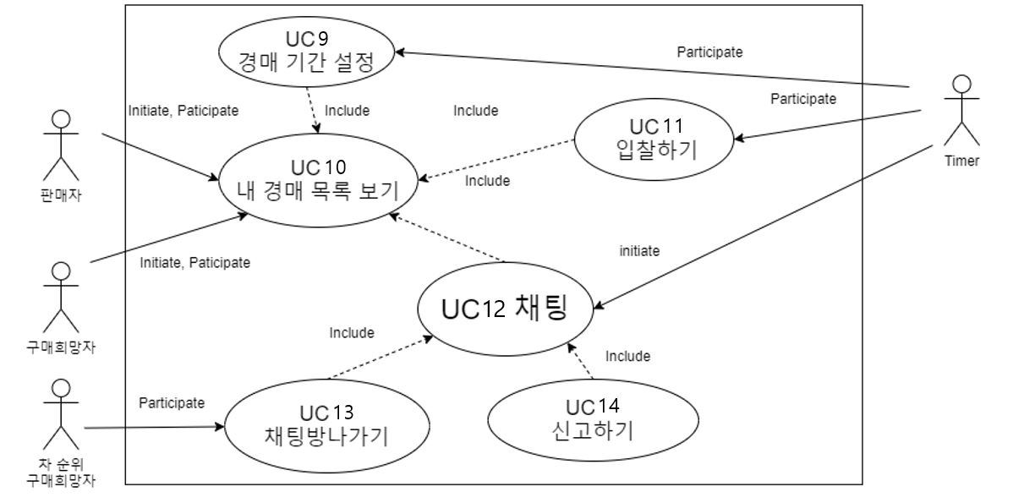

3-3. Traceability Matrix (Use Cases)

|  |  |  |  |  |  |  |
| --- | --- | --- | --- | --- | --- | --- |
|  | UC-1 | UC-2 | UC-3 | UC-4 | UC-5 | UC-6 |
| FR-17 |  | X | X |  |  |  |
| FR-18 |  | X | X |  |  |  |
| FR-19 | X | X |  |  |  |  |
| FR-20 |  | X |  | X |  |  |
| FR-21 |  |  |  | X |  |  |
| FR-22 |  |  |  | X |  |  |
| FR-23 |  |  |  | X | X |  |
| FR-24 |  |  |  | X | X |  |
| FR-25 |  |  |  | X |  | X |
| FR-26 |  |  |  | X | X |  |
| FR-27 |  |  |  | X | X |  |

3-4. Use Cases

|  |  |  |  |
| --- | --- | --- | --- |
| Use Case UC-9 | | | 경매기간 설정 |
| Related Requirements | | | FR-19 |
| Initiating Actor | | | 판매자 |
| Actor's Goal | | | 판매자가 원하는 날짜로 경매기간을 조정한다. |
| Participating Actors | | | 판매자, Timer |
| Preconditions | | | 판매자의 ‘내가 등록한 물건’에 등록한 물건이 있다.  물건을 클릭 시 경매기간과 조정할 수 있는 인터페이스가 등장한다. Include내 경매목록 보기(UC-19)  시스템은 초기 설정한 경매기간을 불러온다.  경매 종료일이 현재시간보다 이후인 물건이 있다. |
| Postconditions | | | 판매자가 설정한 기간으로 경매기간이 조정된다. |
| Flow of Events for Main Success Scenario | | | |
| → | 1 | 판매자가 '내 경매 목록'을 클릭한다. | |
| ← | 2 | 시스템은 입찰중인 물건과 내가 등록한 물건을 보여준다. | |
| → | 3 | 판매자는 경매기간을 수정하고 싶은 물건의 '관리'버튼을 누른다. | |
| ← | 4 | 시스템은 슬라이드식 추가화면으로 현재 경매기간과 수정할 수 있는 창을 보여준다. | |
| → | 5 | 판매자는 현재시간보다 최소 하루이상의 기간을 설정한다. | |
| ← | 6 | 시스템은 조정한 시간으로 경매기간을 적용한다. | |
| Flow of Events for Extensions (Alternate Scenarios) | | | |
| 5a | 판매자가 최초 경매종료일자보다 이후로 경매기간을 조정한 경우 | | |
| ← | 1 | 시스템이 에러를 감지하고 변경불가 안내문을 출력한다. | |
| → | 2 | 5번에서부터 다시 진행한다. | |

|  |  |  |  |
| --- | --- | --- | --- |
| Use Case UC-10 | | | 내 경매목록 보기 |
| Related Requirements | | | FR-17, FR-18, FR-19, FR-20 |
| Initiating Actor | | | 판매자, 구매자 |
| Actor's Goal | | | 현재 입찰중인 물건과 경매중인 물건의 목록을 본다. |
| Participating Actors | | | 판매자, 구매자 |
| Preconditions | | | 사용자는 웹사이트에서 로그인을 성공적으로 마쳐야 한다.  Include 로그인  데이터베이스로부터 정보를 받아온다. Include??????(UC-???)  내 경매 목록 버튼이 활성화되어야 한다. |
| Postconditions | | | 내 경매목록에 입찰중인 물건과 내가 등록한 물건 목록이 표시 된다. |
| Flow of Events for Main Success Scenario | | | |
| → | 1 | 사용자는 내 경매목록을 클릭한다. | |
| ← | 2 | 시스템은 입찰중인 물건과 경매중인 물건을 표시한다. | |

|  |  |  |  |  |
| --- | --- | --- | --- | --- |
| Use Case UC-11 | | | 입찰하기 | |
| Related Requirements | | | FR-17, FR-18 | |
| Initiating Actor | | | 구매자 | |
| Actor's Goal | | | 구매자는 입찰하고자 하는 물건에 새로운 경매 금액을 입찰한다. | |
| Participating Actors | | | Timer | |
| Preconditions | | | 경매중인 물건이 1개 이상 존재한다.  내 경매 목록 탭이 활성화 되어있다.  시스템은 최고입찰금액을 불러온다.  입찰 중인 물건에서 물건을 누를 시 현재 경매금액, 나의 입찰금액, 최소단위, 금액 입력 창, 입찰하기 버튼을 표시한다. | |
| Postconditions | | | 입력한 금액이 현재 경매 금액으로 입력이 된다. | |
| Flow of Events for Main Success Scenario | | | | |
| → | 1 | 구매자는 원하는 경매를 선택한다 | | |
| ← | 2 | 시스템은 선택한 경매에 대해 현재 경매 금액, 최소 단위, 금액 입력창을 보여준다. | | |
| → | 3 | 구매자는 현재 경매 금액+최소단위 보다 큰 숫자를 금액 창에 입력한다. | | |
| ← | 4 | 시스템은 입력한 금액을 현재 경매 금액으로 바꾼다. | | |
| Flow of Events for Extensions (Alternate Scenarios) | | | | |
| 3a | 구매자가 현재 경매 금액+최소단위 보다 작은 금액을 입력한 경우 | | | |
| ← | 1 | 시스템은 오류를 감지하고 잘못된 입력에 대해 다시 입력하라고 안내문을 출력한다. | | |
| → | 2 | 구매자는 알맞은 금액을 다시 입력한다. | | |
| ← | 3 | 4번부터 다시 진행한다. | | |
| 3b | 구매자가 5분 이내에 한 번 더 입찰을 시도한 경우 | | | |
| ← | 1 | 시스템은 남은 시간을 안내한다. | | |
| → | 2 | 구매자는 마지막 입찰로 부터 5분이 지나고 다시 입력한다. | | |
| ← | 3 | 4번부터 다시 진행한다. | | |
| **Use Case UC-12** | | | 채팅하기 |  |
| **Related Requirements** | | | FR-20, FR-21, FR-22, FR-23, FR-24, FR-25, FR-26, FR-27 |  |
| **Initiating Actor** | | | Timer |  |
| **Actor's Goal** | | | 타이머는 경매기간이 종료되면 판매자와 현재 경매금액을 제시한 구매자와의 채팅방을 만든다. |  |
| **Participating Actors** | | | 구매자, 판매자 |  |
| **Preconditions** | | | 로그인 한 상태이어야 한다. Include로그인 (UC-???)  경매기간이 지난 물건이 있어야 한다.  입찰한 구매자가 1명 이상 존재해야 한다. |  |
| **Postconditions** | | | 경매기간이 끝난 물건의 '입찰' 버튼이 '채팅' 버튼으로 바뀐다.  Include 내 경매목록 보기(UC-2)  채팅버튼을 통해 1:1채팅이 가능하다.  구매자와 판매자가 채팅에 참여할 수 있다.  구매자와 판매자는 텍스트 및 이미지를 전송할 수 있다.  거래완료를 요청할 수 있다. |  |
| Flow of Events for Main Success Scenario | | | |  |
| → | 1 | 타이머가 경매기간이 만료되었음을 감지한다. | |  |
| ← | 2 | 시스템이 채팅방을 개설한다. | |  |
| ← | 3 | 시스템은 제일 높은 금액을 입력한 구매자와 판매자를 채팅방에 참여시킨다. | |  |
| → | 4 | 사용자는 텍스트/이미지/거래완료 요청을 전송할 수 있다. | |  |
| ← | 5 | 시스템은 사용자가 전송한 텍스트/이미지/거래완료 요청을 채팅창에 보여준다. | |  |
| Flow of Events for Extensions (Alternate Scenarios) | | | |  |
| 2a | 경매기간이 만료되었을 때 입찰한 구매자가 1명도 없을 경우 | | |  |
| ← | 1 | 시스템은 경매가 성사되지 않았다는 안내문을 보여준다. | |  |
| 4a | 거래완료 요청에 대해 상대방이 동의한 경우 | | |  |
| ← | 1 | 시스템은 경매의 상태를 거래완료로 변경한다. | |  |
| ← | 2 | 시스템은 거래가 완료되었다는 안내문을 보여준다. | |  |
| 4b | 거래완료 요청에 대해 상대방이 거부한 경우 | | |  |
| ← | 1 | 시스템은 상대방이 거래완료를 거부했다는 안내문을 보여준다. | |  |

|  |  |  |  |
| --- | --- | --- | --- |
| **Use Case UC-13** | | | 채팅 방 나가기 |
| **Related Requirements** | | | FR-23, FR-24, FR-26, FR-27 |
| **Initiating Actor** | | | 판매자, 구매자 |
| **Actor's Goal** | | | 채팅을 종료한다.  시스템은 나가기를 선택한 사용자를 채팅방과의 연결을 끊는다.  시스템은 나가기를 선택한 사용자의 내 경매목록에서 경매정보를 지운다. |
| **Participating Actors** | | | 차 순위 구매 희망자 |
| **Preconditions** | | | 채팅이 활성화된 상태이어야 한다. |
| **Postconditions** | | | 시스템은 나가기를 선택한 사용자의 내 경매목록에서 경매 정보를 지운다. |
| Flow of Events for Main Success Scenario | | | |
| → | 1 | 사용자가 '채팅 방 나가기' 버튼을 누른다. | |
| ← | 2 | 시스템에서 상대방에게 채팅방에 채팅종료 안내문을 보여준다. | |
| ← | 3 | 시스템에서 요청한 사용자와 채팅방과의 연결을 끊는다. | |
| ← | 4 | 채팅방을 나간 사용자의 '내 경매 목록'에서 해당 물건의 경매 정보를 지운다. | |
| Flow of Events for Extensions (Alternate Scenarios) | | | |
| 1a | 거래완료 상태가 아니며,  판매자가 차 순위 구매자가 없는 상태에서 채팅방을 나가는 경우 | | |
| ← | 1 | 시스템은 더 이상 새로운 구매자가 없다는 안내문을 보여준다. | |
| ← | 2 | 3번부터 다시 진행한다. | |
| 1b | 거래완료 상태가 아니며,  판매자가 차 순위 구매자가 있는 상태에서 채팅방을 나가는 경우 | | |
| ← | 1 | 시스템은 새로운 채팅을 할 것인지,  거래를 종료할 것인지 묻는 안내문을 보여준다. | |
|  | 1a | 사용자가 새로운 채팅을 선택한 경우 | |
|  | ← | 1 | 시스템은 판매자와 기존 채팅방과의 연결을 끊는다. |
|  | ← | 2 | 시스템은 차 순위 구매희망자와 판매자와의 채팅방을 만든다. |
|  | 1b | 사용자가 거래 종료를 선택한 경우 | |
|  | ← | 1 | 2번부터 다시 진행한다. |

|  |  |  |  |
| --- | --- | --- | --- |
| Use Case UC-14 | | | 신고하기 |
| Related Requirements | | | FR-25 |
| Initiating Actor | | | 판매자, 구매자 |
| Actor's Goal | | | 비 매너 사용자에 대하여 신고를 한다. |
| Participating Actors | | | 판매자, 구매자 |
| Preconditions | | | 판매자나 구매자가 채팅창에 글, 그림을 남겨야 한다.  Include채팅(UC-21)  판매자나 구매자가 상대방이 불쾌감을 느낄 만한 글, 그림을 상대방에게 전송해야 된다.  거래완료 이후 상대방이 거래에서 사기행각을 벌이거나, 또는 불쾌감을 주는 행동을 해야 한다. |
| Postconditions | | | 신고를 당한 사용자의 신고 누적횟수가 +1 된다. |
| Flow of Events for Main Success Scenario | | | |
| → | 1 | 사용자가 '신고하기'를 누른다. | |
| ← | 2 | 신고사유를 입력할 수 있는 창을 띄운다. | |
| → | 3 | 사용자가 신고사유를 작성하고 '신고'버튼을 클릭한다. | |
| ← | 4 | 신고 당한 상대방의 신고 누적횟수가+1이 된다. | |
| Flow of Events for Extensions (Alternate Scenarios) | | | |
| 2a | 사용자의 실수로 신고 버튼을 눌렀을 경우 | | |
| → | 1 | ‘취소' 버튼을 누른다. | |
| ← | 2 | 신고하기 창이 사라지며, 다시 채팅방으로 되돌아온다. | |

3-2. System Model - Domain Model

**Used Auction System Overview**

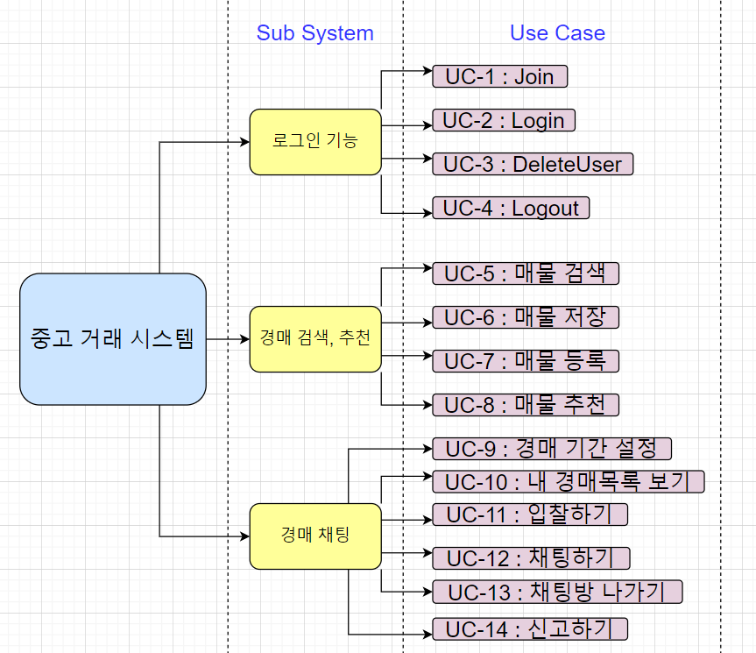

1. 회원가입, 로그인, 관리자 기능 [범동권, 이해인]

**1-1. Use Case 1 : Join**

**Extracting Responsibilities for UC-1 (Join)**

|  |  |  |
| --- | --- | --- |
| **Responsibility Description** | **type** | **Concept Name** |
| 유스케이스, 전체 UA 시스템과 관련된 모든 행동(Concept)들을 조정하고 다른 데이터 작업들을 다른 행동(Concept)에 위임하는 역할을 한다. | D | Controller |
| 사용자의 회원가입 정보 입력 값. | K | keyboardEntry |
| Actor에게 현재 상태, 수행할 수 있는 작업을 보여주는 HTML 문서 | K | Interface Page |
| Actor에게 보여주는 HTML 문서들을 띄워준다. | D | PageMaker |
| 사용자의 검색 기준에 가장 적합한 데이터베이스 쿼리를 준비하고 데이터베이스에서 레코드를 검색한다. | D | DB connection |
| 회원가입 폼에 입력한 사용자의 회원가입 형식이 맞는지 검증한다. | D | Validator |
| 유스케이스, 전체 UA 시스템과 관련된 모든 행동(Concept)들을 조정하고 다른 데이터 작업들을 다른 행동(Concept)에 위임하는 역할을 한다. | D | Controller |

**Extracting the Associations for UC-1 (Join)**

|  |  |  |
| --- | --- | --- |
| **Concept pair** | **Association description** | **Association name** |
| keyboardEntry <-> Controller | keyboardEntry의 값을 Controller에게 전달한다. | Conveys data |
| Controller <-> PageMaker | Controller가 PageMaker에 요청을 전달하고 디스플레이 되는 페이지를 받는다. | Conveys requests |
| DB connection<-> PageMaker | DB connection이 갱신된 data를 pageMaker에게 화면표시를 위해 전달한다. | Provides data |
| InterfacePage <-> PageMaker | PageMaker가 Interface Page를 만든다. | Prepares |
| Controller <-> Validator | Controller가 전달받은 입력 값을 Validator를 통해 회원가입 형식이 맞는지 검증한다. 회원가입 실패 시 실패 문자열 반환. | Requests verify data |
| Validator <-> DB connection | Validator가 DB connection에 검증 완료된 사용자 정보를 저장 요청을 한다. | Requests save data |

**Extracting the Attributes for UC-1 (Join)**

|  |  |  |
| --- | --- | --- |
| **Concept Name** | **Attributes** | **Attribute Description** |
| keyboardEntry | User’s data | 회원가입시 필요한 사용자 입력 정보들 (아이디, 비밀번호, 이메일, 회원가입 유형) |

**Domain Model for UC-1 (Join)**

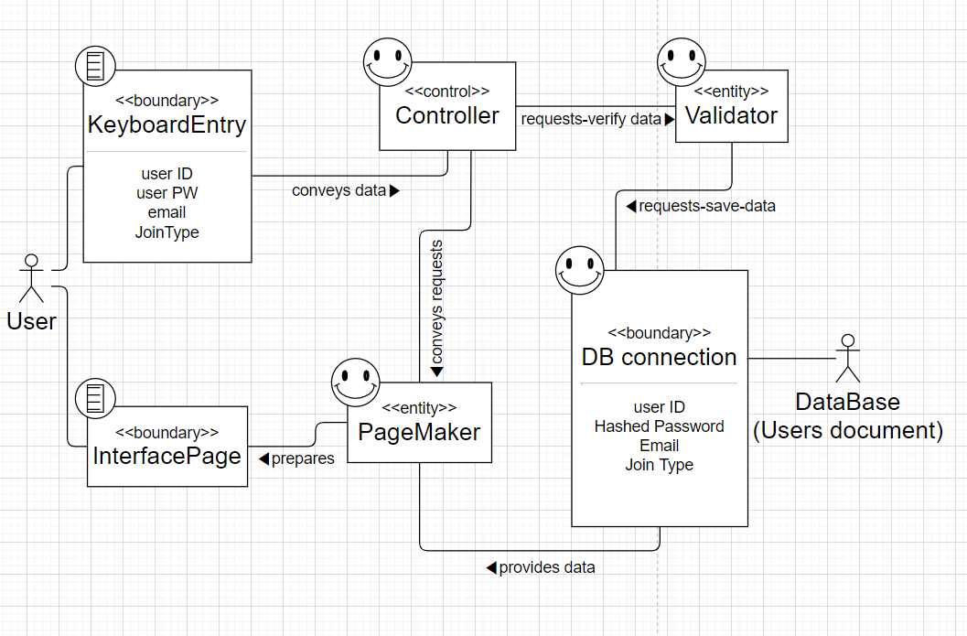

**1-2. Use Case 2 : Login**

**Extracting Responsibilities for UC-2 (Login)**

|  |  |  |
| --- | --- | --- |
| **Responsibility Description** | **type** | **Concept Name** |
| 유스케이스, 전체 UA 시스템과 관련된 모든 행동(Concept)들을 조정하고 다른 데이터 작업들을 다른 행동(Concept)에 위임하는 역할을 한다. | D | Controller |
| Actor에게 현재 상태, 수행할 수 있는 작업을 보여주는 HTML 문서 | K | Interface Page |
| Actor에게 보여주는 HTML 문서들을 띄워준다. | D | PageMaker |
| 사용자의 로그인 정보 입력 값. | K | keyboardEntry |
| 사용자의 검색 기준에 가장 적합한 데이터베이스 쿼리를 준비하고 데이터베이스에서 레코드를 검색한다. | D | DB connection |
| Browser에 사용자의 데이터(user data, token)를 저장하고 자동 로그인 및 사용자 정보를 불러오거나 메서드 수행 시 사용한다. | D | Browser connection |
| 로그인 폼에 입력한 사용자의 입력정보가 맞는지 검증한다. | D | Validator |

**Extracting the Associations for UC-2 (Login)**

|  |  |  |
| --- | --- | --- |
| **Concept pair** | **Association description** | **Association name** |
| Controller <-> PageMaker | Controller가 PageMaker 에게 로그인 화면을 제공 및 로그인에 실패하였으면 실패 문구 전달. | Conveys requests |
| InterfacePage <-> PageMaker | PageMaker가 Interface Page를 만든다. | Prepares |
| keyboardEntry <-> Controller | keyboardEntry의 값을 Controller에게 전달한다. | Conveys data |
| Validator <-> DB connection | Validator가 DB connection에 접근하여 입력한 아이디, 비밀번호가 존재하는지 확인한다. | Conveys requests |
| PageMaker <-> DB connection | DB connection이 화면에 띄워질 데이터(사용자 정보)를 Page Maker에게 전달한다. | Provides User data |
| Controller <-> Validator | Controller가 전달받은 입력 값을 Validator를 통해 빠짐없이 입력했는지 검증한다. | Requests verify data |
| DB connection <-> Controller | DB controller가 해당 사용자의 아이디와 비밀번호 존재 여부를 Controller에게 전달한다. | Conveys response |
| Controller <-> Browser connection | Controller가 Browser connection에 검증 완료된 사용자 정보를 전달한다. | Conveys user data |

**Extracting the Attributes for UC-2 (Login)**

|  |  |  |
| --- | --- | --- |
| **Concept** | **Attributes** | **Attribute Description** |
| keyboardEntry | 사용자 로그인 정보 | 로그인할 때 필요한 사용자 입력 정보들 (아이디, 비밀번호) |
| Browser connection | 사용자 상태 요청 및 응답 | 브라우저 내장 저장소안에 저장된 사용자 상태 정보들을 요청 및 응답한다. |

**Domain Model for UC-2 (Login)**

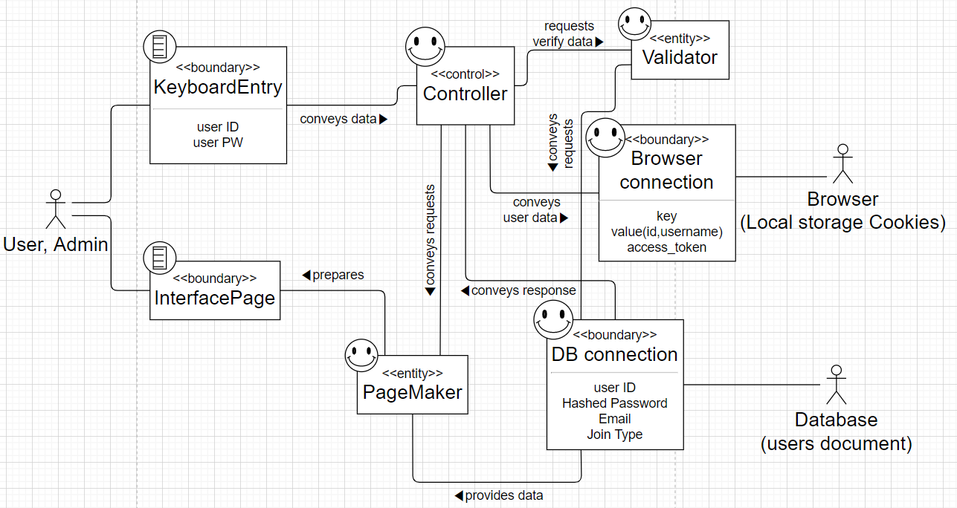

**1-3. Use Case 3 : DeleteUser**

**Extracting Responsibilities for UC-3 (DeleteUser)**

|  |  |  |
| --- | --- | --- |
| **Responsibility Description** | **type** | **Concept Name** |
| 유스케이스, 전체 UA 시스템과 관련된 모든 행동(Concept)들을 조정하고 다른 데이터 작업들을 다른 행동(Concept)에 위임하는 역할 | D | Controller |
| Admin의 mouse 입력 값 | K | MouseEntry |
| Actor의 검색 기준에 가장 적합한 데이터베이스 쿼리를 준비하고 데이터베이스에서 레코드를 검색한다. | D | DB connection |
| Actor에게 현재 상태, 수행할 수 있는 작업을 보여주는 HTML 문서 | K | Interface Page |
| Actor에게 보여주는 HTML 문서들을 띄워준다. | D | PageMaker |
| 브라우저에서 Cookies의 값들을 제공한다. | D | Browser Connection |
| 유스케이스, 전체 UA 시스템과 관련된 모든 행동(Concept)들을 조정하고 다른 데이터 작업들을 다른 행동(Concept)에 위임하는 역할 | D | Controller |

**Extracting the Associations for UC-3 (DeleteUser)**

|  |  |  |
| --- | --- | --- |
| **Concept pair** | **Association description** | **Association name** |
| Controller <-> MouseEntry | Controller가 MouseEntry의 값을 받는다. | Receives |
| InterfacePage <-> PageMaker | PageMaker가 Interface Page를 만든다. | Prepares |
| Controller <-> PageMaker | Controller가 Page Maker에 요청을 전달하고 디스플레이 되는 페이지를 받는다. | Conveys requests |
| Controller <-> DBconnection | Controller가 DBconnection에게 정보 삭제 요청을 보낸다. | Conveys requests |
| PageMaker <-> DBconnection | DBconnection이 화면에 띄워질 데이터를 Page Maker에게 전달한다. | Provides data |
| BrowserConnection <-> Controller | BrowserConnection이 Controller에게 접근권한이 있는지 토큰값을 제공한다. | Provides data |

**Extracting the Attributes for UC-3 (DeleteUser)**

|  |  |  |
| --- | --- | --- |
| **Concept** | **Attributes** | **Attribute Description** |
| MouseEntry | 마우스 입력 값 | 삭제하려고 하는 사용자를 마우스로 선택한다. |
| Browser connection | 사용자 상태 요청 및 응답 | 브라우저 내장 저장소안에 저장된 사용자 상태 정보들을 요청 및 응답한다. |

**Domain Model for UC-3 (DeleteUser)**

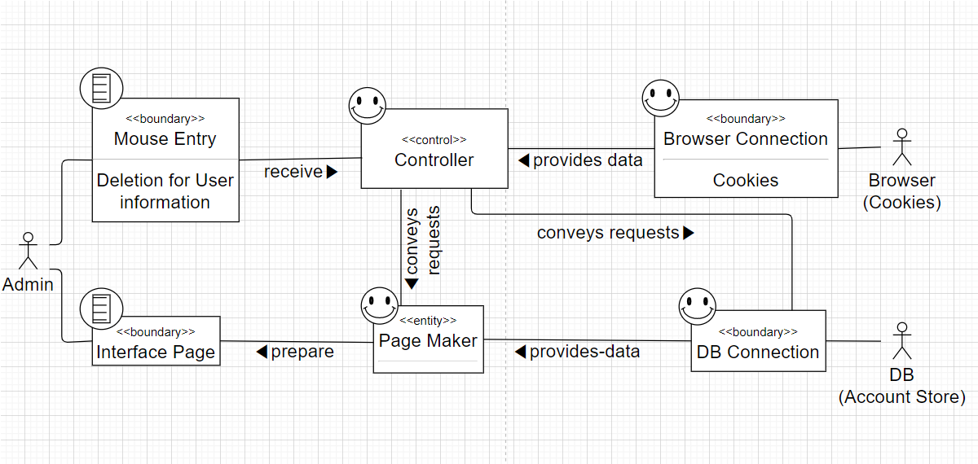

**1-4. Use Case 4 : Logout**

**Extracting Responsibilities for UC-4 (Logout)**

|  |  |  |
| --- | --- | --- |
| **Responsibility Description** | **type** | **Concept Name** |
| 유스케이스, 전체 UA 시스템과 관련된 모든 행동(Concept)들을 조정하고 다른 데이터 작업들을 다른 행동(Concept)에 위임하는 역할 | D | Controller |
| Admin의 mouse 입력 값 | K | MouseEntry |
| Actor에게 현재 상태, 수행할 수 있는 작업을 보여주는 HTML 문서 | K | Interface Page |
| Actor에게 보여주는 HTML 문서들을 띄워준다. | D | Page Maker |
| 브라우저에서 User data, Cookies에 대한 저장, 삭제를 해준다. | D | Browser Connection |

**Extracting the Associations for UC-4 (Logout)**

|  |  |  |
| --- | --- | --- |
| **Concept pair** | **Association description** | **Association name** |
| MouseEntry <-> Controller | Controller가 MouseEntry의 값을 받는다. | Receives |
| PageMaker <-> InterfacePage | PageMaker가 Interface Page를 만든다. | Prepares |
| Controller <-> PageMaker | Controller가 Page Maker에 요청을 전달하고 디스플레이 되는 페이지를 받는다. | Conveys requests |
| Controller <-> BrowserConnection | Controller가 Browser Connection에게 데이터 제거를 요청한다. | Conveys requests |
| PageMaker <-> BrowserConnection | Broswer Connection이 화면에 띄워질 데이터를 Page Maker에게 전달한다. | Provides data |

**Extracting the Attributes for UC-4 (Logout)**

|  |  |  |
| --- | --- | --- |
| **Concept** | **Attributes** | **Attribute Description** |
| MouseEntry | 마우스 입력 값 | 로그아웃을 입력한다. |
| Browser connection | 사용자 상태 요청 및 응답 | 브라우저 내장 저장소안에 저장된 사용자 상태 정보들을 요청 및 응답한다. |

**Domain Model for UC-4 (Logout)**

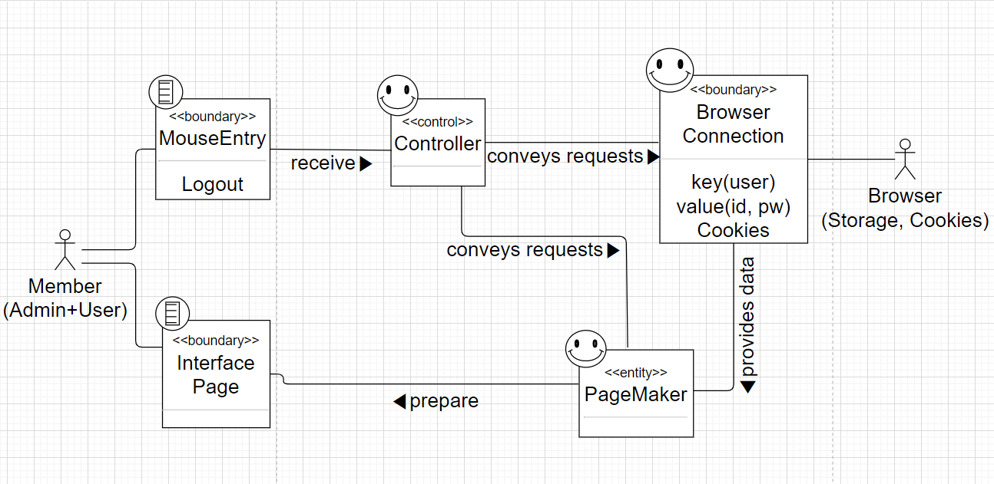

**Traceability Matrix (Mapping use cases to domain model) for (UC-1, UC-2, UC-3, UC-4)**

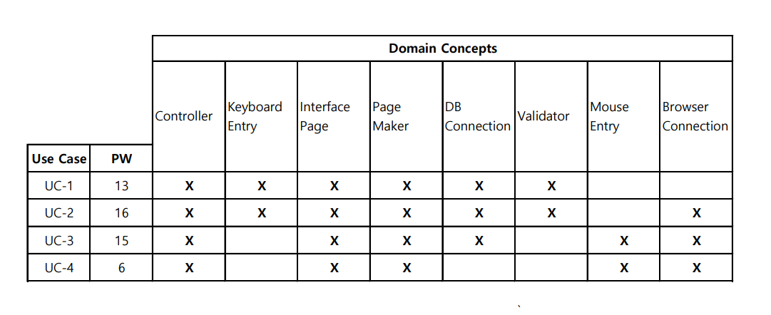

2. 경매 검색, 추천 기능 [장동재, 전예원]

**2-1. Use Case 5 : 매물 검색**

**Extracting Responsibilities for UC-5 (매물 검색)**

|  |  |  |
| --- | --- | --- |
| **Responsibility Description** | **type** | **Concept Name** |
| 이 UseCase와 관련된 주제의 행동들을 조정하고 작업을 다른 주제에 위임한다. | D | Controller |
| 로그인 되어있는 유저정보 | K | UserInfo |
| 로그인된 아이디를 확인한다. | D | CheckID |
| 키보드로 검색어를 입력한다. | D | KeyboardEntry |
| 마우스로 검색버튼을 입력한다. | D | MouseEntry |
| 사용자의 웹 브라우저에 나타내기 위해 회수된 기록을 문서로 바꾼다. | D | PageMaker |
| 사용자의 현재 상황, 이전 행동의 결과물과 앞으로 할 수 있는 행동을 보여주는 문서 | K | Interface Page |
| 사용자의 검색에 부합하는 기록을 데이터베이스에서 찾는다. | D | Database Connection |
| 검색기준을 세분화하는 형식 | K | Search Category |
| 사용자가 입력한 검색 값 | K | Search Requests |

**Extracting the Associations for UC-5 (매물 검색)**

|  |  |  |
| --- | --- | --- |
| **Concept Pair** | **Association Description** | **Association Name** |
| Controller <-> CheckID | 로그인 되어있는 아이디를 체크한다 | requests data |
| MouseEntry <-> Controller | 검색버튼을 클릭한다 | conveys data |
| KeyboardEntry <-> Controller | 키보드 입력값을 저장한다 | conveys data |
| Controller <-> PageMaker | Controller는 요청들을 PageMaker로 넘긴다 | conveys requests |
| PageMaker <-> InterfacePage | PageMaker는 InterfacePage를 준비한다 | prepares |
| PageMaker <-> DatabaseConnection | Database Connection은 데이터를 Page Maker로 넘겨 사용자가 볼 수 있도록 한다 | provides data |
| Controller <-> DatabaseConnection | Controller는 검색요청을 Database Connection으로 넘긴다 | conveys requests |

**Extracting the Attributes for UC-5 (매물 검색)**

|  |  |  |
| --- | --- | --- |
| **Concept** | **Attributes** | **Attribute Description** |
| UserInfo | User information | 로그인된 사용자의 정보 |
| Search Category | Search parameters | 지역별, 물품 종류, 인기 매물 |
| Search Requeest | Input value | 입력된 검색어 |
| Page Maker | Search parameters | Search Category를 참조 |

**Domain Model for UC-5 (매물 검색)**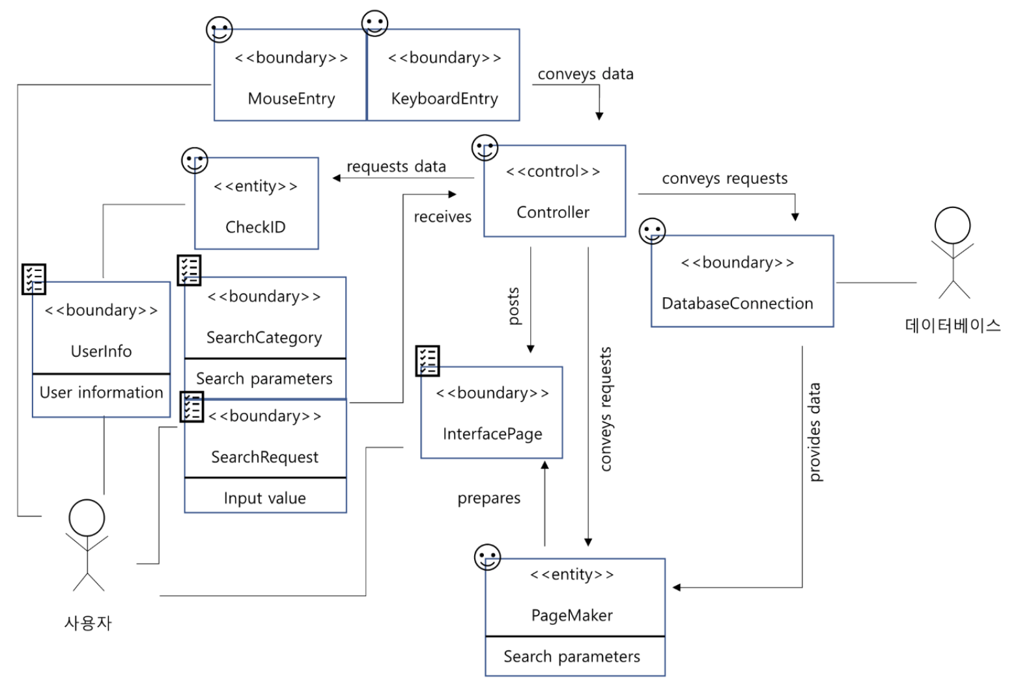

**2-2. Use Case 6 : 매물 저장**

**Extracting Responsibilities for UC-6 (매물 저장)**

|  |  |  |
| --- | --- | --- |
| **Responsibility Description** | **Type** | **Concept Name** |
| 이 UseCase와 관련된 주제의 행동들을 조정하고 작업을 다른 주제에 위임한다 | D | Controller |
| 로그인 되어있는 유저 정보 | K | UserInfo |
| 로그인 되어있는 아이디를 확인한다 | D | CheckID |
| 마우스로 저장버튼을 입력한다 | D | MouseEntry |
| 사용자의 웹 브라우저에 나타내기 위해 회수된 기록을 문서로 바꾼다 | D | Page Maker |
| 사용자의 현재 상황, 이전 행동의 결과물과 앞으로 할 수 있는 행동을 보여주는 문서 | K | Interface Page |
| 사용자의 데이터베이스를 준비한다 | D | Database Connection |
| 사용자의 요청을 저장한다 | D | Archiver |

**Extracting the Associations for UC-6 (매물 저장)**

|  |  |  |
| --- | --- | --- |
| **Concept pair** | **Association description** | **Association Name** |
| Controller <-> CheckID | 로그인 되어있는 아이디를 체크한다 | requests data |
| MouseEntry <-> Controller | 저장버튼을 클릭한다 | conveys data |
| Controller <-> Page Maker | Controller는 요청들을 PageMaker로 넘긴다 | conveys requests |
| PageMaker <-> InterfacePage | PageMaker는 InterfacePages를 준비한다 | prepares |
| PageMaker <-> DatabaseConnection | Database Connection은 데이터를 Page Maker로 넘겨 사용자가 볼 수 있도록 한다 | provides data |
| Archiver <-> DatabaseConnection | Archiver는 Database에 저장하는 것을 DatabaseConnection에 요청한다 | conveys requests |
| Controller <-> Archiver | Controller는 사용자가 선택한 ‘관심매물’을 Archvier에 넘긴다 | conveys requests |

**Extracting the Attributes for UC-6 (매물 저장)**

|  |  |  |
| --- | --- | --- |
| **Concept** | **Attributes** | **Attribute Description** |
| UserInfo | User information | 로그인된 사용자의정보 |
| PageMaker | Interested list | 저장된 관심목록 |
| Stuff Information | 관심목록에 저장할 물품 정보 |
| Archiver | Interested list | Page Maker를 참조 |

**Domain Model for UC-6 (매물 저장)**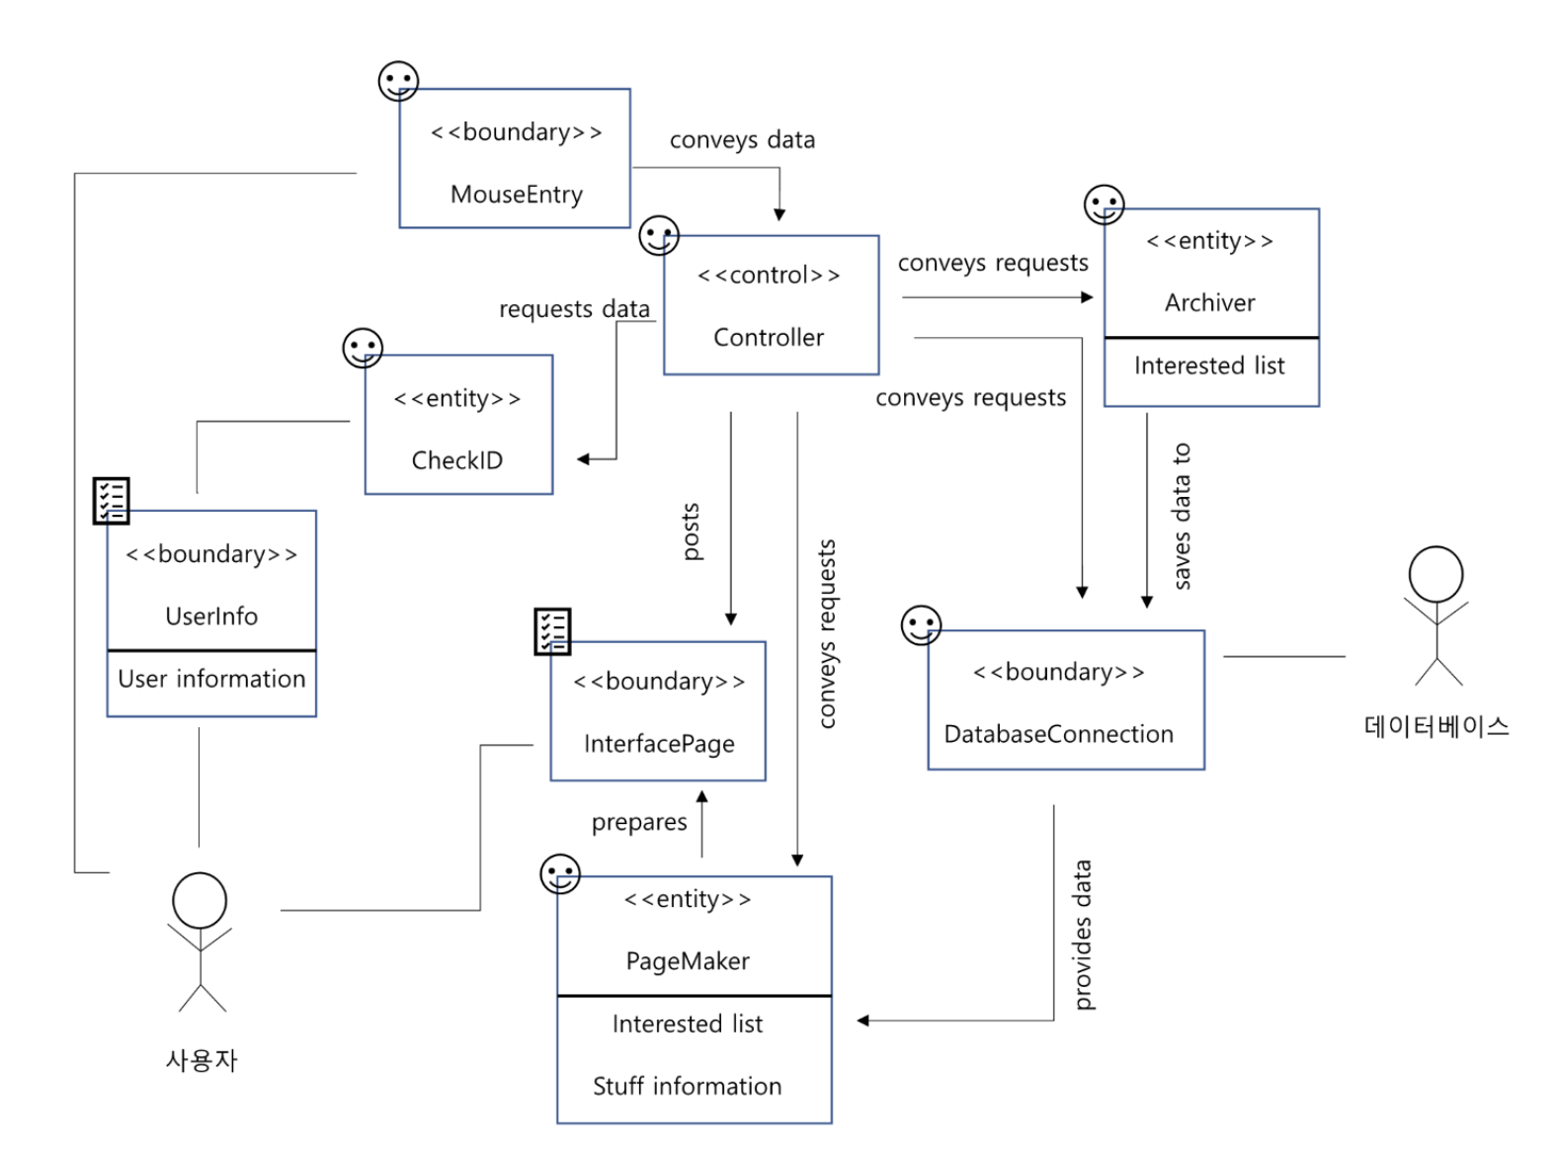

**2-3. Use Case 7 : 매물 등록**

**Extracting Responsibilities for UC-7 (매물 등록)**

|  |  |  |
| --- | --- | --- |
| **Responsibility Description** | **Type** | **Concept Name** |
| 이 UseCase와 관련된 주제의 행동들을 조정하고 작업을 다른 주제에 위임한다 | D | Controller |
| 마우스 입력 (등록 버튼)을 받는다 | D | MouseEntry |
| 로그인되어있는 유저정보 | K | UserInfo |
| 로그인된 ID를 확인한다 | D | CheckID |
| 키보드 입력 (물품 정보)를 받는다 | D | KeyboardEntry |
| 등록할 물품 정보 | K | StuffInfo |
| 등록 후 이전 페이지로 이동한다 | D | Viewer |

**Extracting the Associations for UC-7 (매물 등록)**

|  |  |  |
| --- | --- | --- |
| **Concept pair** | **Association description** | **Association Name** |
| MouseEntry <-> Controller | 등록 버튼을 클릭한다 | conveys data |
| Controller <-> CheckID | 로그인된 아이디 체크한다 | requests data |
| KeyboardEntry <-> Controller | 키보드 입력을 받는다 | conveys data |
| Controller <-> StuffInfo | 입력된 값을 물품 정보로 저장한다 | conveys data |
| Controller <-> Viewer | 메세지 콘솔을 띄우고 이전 화면으로 이동 한다 | provides data |

**Extracting the Attributes for UC-7 (매물 등록)**

|  |  |  |
| --- | --- | --- |
| **Concept** | **Attributes** | **Attribute Description** |
| UserInfo | User information | 로그인된 사용자의 정보 |
| StuffInfo | Stuff information (ID, stuff_name, stuff_price, …) | 입력된 물건 정보 |

**Domain Model for UC-7 (매물 등록)**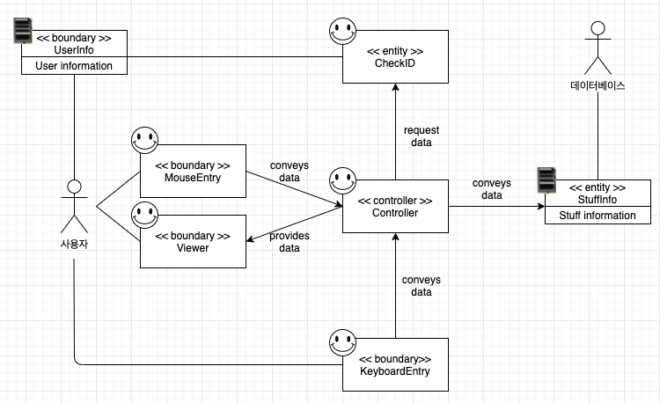

**2-4. Use Case 8 : 매물 추천**

**Extracting Responsibilities for UC-8 (매물 추천)**

|  |  |  |
| --- | --- | --- |
| **Responsibility Description** | **Type** | **Concept Name** |
| Usecase 내부 액션 총괄 | D | Controller |
| 로그인 되어있는 유저정보 | K | UserInfo |
| 로그인된 아이디 확인 | D | CheckID |
| 사용자의 구매이력, 관심목록 | K | PersonalInfo |
| PersonalInfo 기반 추천 목록 | K | RecommendStuff |
| 화면에 목록 보여줌 | D | Viewer |

**Extracting the Associations for UC-8 (매물 추천)**

|  |  |  |
| --- | --- | --- |
| **Concept Pair** | **Association Description** | **Association Name** |
| Controller <-> CheckID | 로그인된 아이디 체크 | requests data |
| Controller <-> PersonalInfo | 아이디에 해당하는 구매목록 및 관심목록을 가져옴 | requests data |
| Controller <-> RecommendStuff | PersonalInfo에 있는 물품을 동시에 넣은 사용자들의 목록을 확인 후 추천 | provides data |
| Controller <-> Viewer | 메세지 콘솔 및 이전 화면 이동 | provides data |

**Extracting the Attributes for UC-8 (매물 추천)**

|  |  |  |
| --- | --- | --- |
| **Concept** | **Attributes** | **Attribute Description** |
| UserInfo | User information | 로그인된 사용자의 정보 |
| PersonalInfo | purchase list, interested list | 관심목록 및 구매목록 제품 ID 정보 |
| RecommendInfo | stuff list | 같은 목록을 담은 다른 사용자의 관심목록 및 구매목록 |

**Domain Model for UC-8 (매물 추천)**

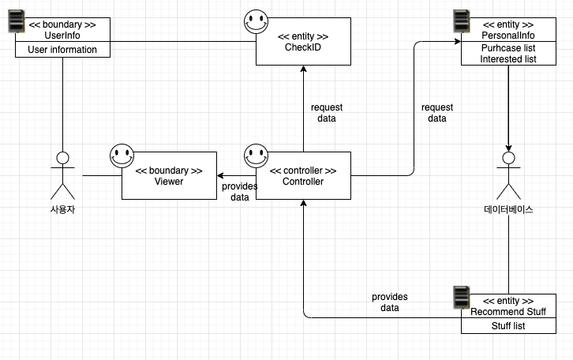

**Traceability Matrix (Mapping use cases to domain model)**

**for (UC-5, UC-6, UC-7, UC-8)**

|  |  |  |  |  |  |  |  |  |  |  |  |  |  |  |  |  |  |
| --- | --- | --- | --- | --- | --- | --- | --- | --- | --- | --- | --- | --- | --- | --- | --- | --- | --- |
|  |  | **Domain Concepts** | | | | | | | | | | | | | | |  |
|  |  | Controller | UserInfo | CheckID | KeyboardEntry | MouseEntry | Page Maker | Interface Page | Database Connection | Search Category | Search Request | Archiver | StuffInfo | Viewer | PersonalInfo | RecommendStuff | |
| **Use Case** | **PW** |
| UC5 | 17 | **X** | **X** | **X** | **X** | **X** | **X** | **X** | **X** | **X** | **X** |  |  |  |  |  | |
| UC6 | 3 | **X** | **X** | **X** |  | **X** | **X** | **X** | **X** |  |  | **X** |  |  |  |  | |
| UC7 | 5 | **X** | **X** | **X** | **X** | **X** |  |  |  |  |  |  | **X** | **X** |  |  | |
| UC8 | 3 | **X** | **X** | **X** |  |  |  |  |  |  |  |  |  | **X** | **X** | **X** | |

3. 경매 채팅 기능 [고재원, 최승원]

**3-1. Use Case 9 : 경매 기간 설정**

**Extracting Responsibilities for UC-9 (경매 기간 설정)**

|  |  |  |
| --- | --- | --- |
| **Responsibility Description** | **Type** | **Concept Name** |
| use case와 연관된 컨셉, use case의 논리적 그룹핑, 또는 전체 시스템을 조정 및 다른 컨셉 들과의 작업을 대신합니다. | D | Controller |
| 등록한 물건에 대한 정보를 가진다. | K | 물건 등록 정보 |
| 올바른 기간이 입력되었는지 체크한다. | D | Term checker |
| 맞지 않는다는 경고문을 출력한다. | K | 경고문 출력 |
| 기간 조정에 대한 정보를 기록한다. | D | 물건정보 기록 |

**Extracting the Associations for UC-9 (경매 기간 설정)**

|  |  |  |
| --- | --- | --- |
| **Concept pair** | **Association description** | **Association name** |
| Controller <-> 물건 등록 정보 | 물건 등록 정보를 요청한다. | request |
| Controller <-> Term checker | 입력한 기간에 대해 올바른지 체크한다. | verify |
| Controller <-> 물건정보 기록 | 물건 정보에 대해 기록을 요청한다. | request |
| 물건정보 기록 <-> 물건 등록 정보 | 올바른 기간의 경우 기록하여 적용한다. | apply |
| Term checker <-> 경고문 출력 | 올바르지 않은 기간의 경우 경고문 출력을 요청 | request |

**Extracting the Attributes for UC-9 (경매 기간 설정)**

|  |  |  |
| --- | --- | --- |
| **Concept Name** | **Attibutes** | **Attibute Description** |
| 물건 등록 정보 | 판매자 ID | 고유식별 가능한 판매자의 ID이다. |
| 경매 ID | 고유 식별이 가능한 경매의 번호이다. |
| 물건 이름 | 등록한 물건의 이름정보이다. |
| 시작가 | 등록한 경매의 시작 금액이다. |
| 최소단위 | 입찰시 필요한 금액이 최소단위이다. |
| 거래상태 | 거래상태를 뜻하며 완료되었는지 확인이 가능하다. |
| 경매 기간 | 얼마동안 진행되는지 알수 있으며 채팅방 개설여부를 결정한다. |

**Domain Model for UC-9 (경매 기간 설정)**

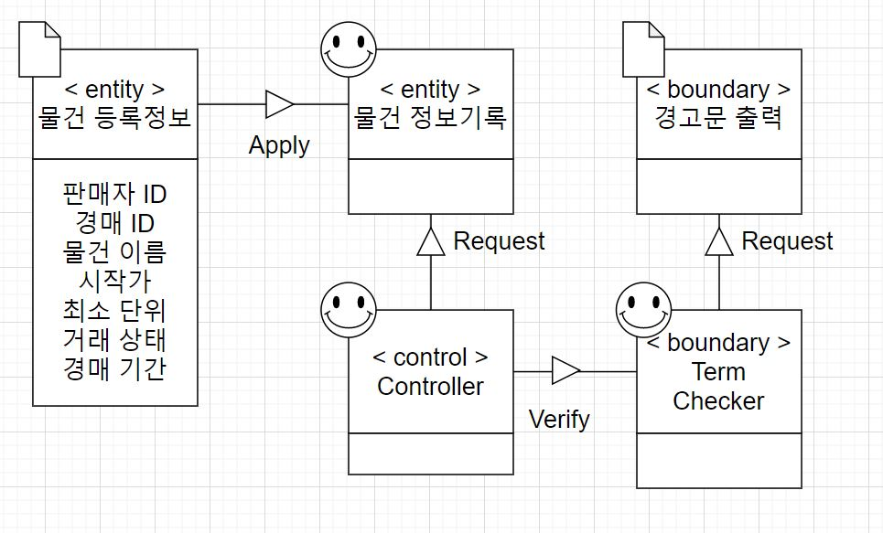

**3-2. Use Case 10 : 내 경매목록 보기**

**Extracting Responsibilities for UC-10 (내 경매목록 보기)**

|  |  |  |
| --- | --- | --- |
| **Responsibility Description** | **Type** | **Concept Name** |
| use case와 연관된 컨셉, use case의 논리적 그룹핑,  또는 전체 시스템을 조정 및 다른 컨셉 들과의 작업을 대신합니다. | D | Controller |
| 등록한 물건에 대한 정보를 가진다. | K(문서) | 물건 등록 정보 |
| 페이지를 구성한다. | D(스마일) | Page maker |
| 사용자가 보는 홈페이지의 레이아웃등의 정보를 가진다. | K | Interface page |
| 사용자의 로그인 정보를 확인한다. | D | Login checker |
| 다른 페이지로의 연결을 제공한다. | K | Link connection |

**Extracting the Associations for UC-10 (내 경매목록 보기)**

|  |  |  |
| --- | --- | --- |
| **Concept pair** | **Association description** | **Association name** |
| Controller <-> Login checker | 로그인이 된 상태인지 체크한다. | verify |
| Controller <-> Page maker | 페이지 구성을 요청한다. | request |
| Page maker <-> Interface page | 인터페이스를 준비한다. | prepare |
| Page maker <-> 물건 등록 정보 | 경매정보를 전달하여 표시한다. | post |
| Controller <-> Link connection | 버튼을 클릭한 경우 해당 링크로 이동한다. | use |

**Extracting the Attributes for UC-10 (내 경매목록 보기)**

|  |  |  |
| --- | --- | --- |
| **Concept Name** | **Attibutes** | **Attibute Description** |
| 물건 등록 정보 | 판매자 ID | 고유식별 가능한 판매자의 ID이다. |
| 경매 ID | 고유 식별이 가능한 경매의 번호이다. |
| 물건 이름 | 등록한 물건의 이름정보이다. |
| 시작가 | 등록한 경매의 시작 금액이다. |
| 최소단위 | 입찰시 필요한 금액이 최소단위이다. |
| 거래상태 | 거래상태를 뜻하며 완료되었는지 확인이 가능하다. |
| 경매 기간 | 얼마동안 진행되는지 알수 있으며 채팅방 개설여부를 결정한다. |

**Domain Model for UC-10 (내 경매목록 보기)**

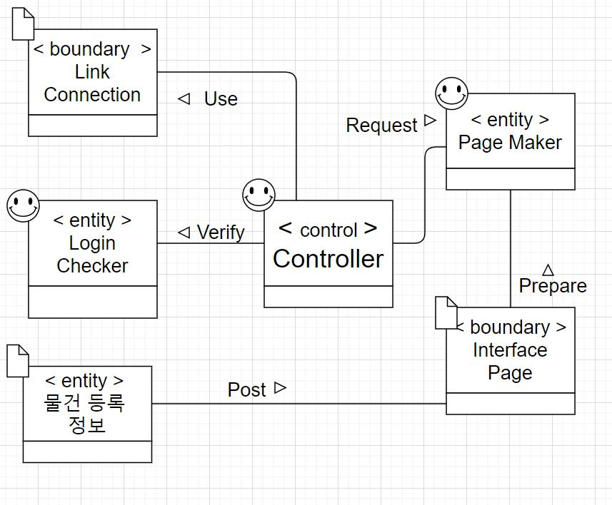

**3-3. Use Case 11 : 입찰하기  
Extracting Responsibilities for UC-11 (입찰하기)**

|  |  |  |
| --- | --- | --- |
| **Responsibility Description** | **Type** | **Concept Name** |
| use case와 연관된 컨셉, use case의 논리적 그룹핑,  또는 전체 시스템을 조정 및 다른 컨셉 들과의 작업을 대신합니다. | D | Controller |
| 물건의 입찰정보를 가진다. | K | 경매 입찰 정보 |
| 입력한 가격이 옳게 입력되었는지 검사한다. | D | Price checker |
| 5분의 입력 제약시간을 체크한다. | D | Time checker |
| 알맞지 않다는 경고문을 출력한다. | K | 경고문 출력 |
| 입찰에 대한 정보를 기록한다. | D | 경매정보 기록 |

**Extracting the Associations for UC-11 (입찰하기)**

|  |  |  |
| --- | --- | --- |
| **Concept pair** | **Association description** | **Association name** |
| Controller <-> 경매정보 기록 | 경매정보를 요청한다. | request |
| Controller <-> Price checker | 입력한 가격을 검사 요청 | request |
| Time checker <-> 경매 입찰 정보 | 입력한 사용자가 마지막 입찰로 부터 5분이 지났는지 체크 | verify |
| 경매정보 기록 <-> 경매 입찰 정보 | 올바른 가격의 경우 기록하여 적용한다. | save |
| Price checker <-> 경고문 출력 | 올바르지 않은 가격의 경우 경고문 출력을 요청 | request |
| Time checker <-> 경고문 출력 | 올바르지 않은 시간의 경우 경고문 출력을 요청 | request |

**Extracting the Attributes for UC-11 (입찰하기)**

|  |  |  |
| --- | --- | --- |
| **Concept Name** | **Attributes** | **Attribute Description** |
| 경매 입찰 정보 | 경매 ID | 고유 식별이 가능한 경매의 번호이다. |
| 입찰자 ID | 입찰을 시도한 사용자의 ID이다. |
| 입찰가격 | 입찰자가 경매에 참여한 금액이다. |
| 입찰시간 | 입찰자가 경매에 참여한 시간이다. |

**Domain Model for UC-11 (입찰하기)**

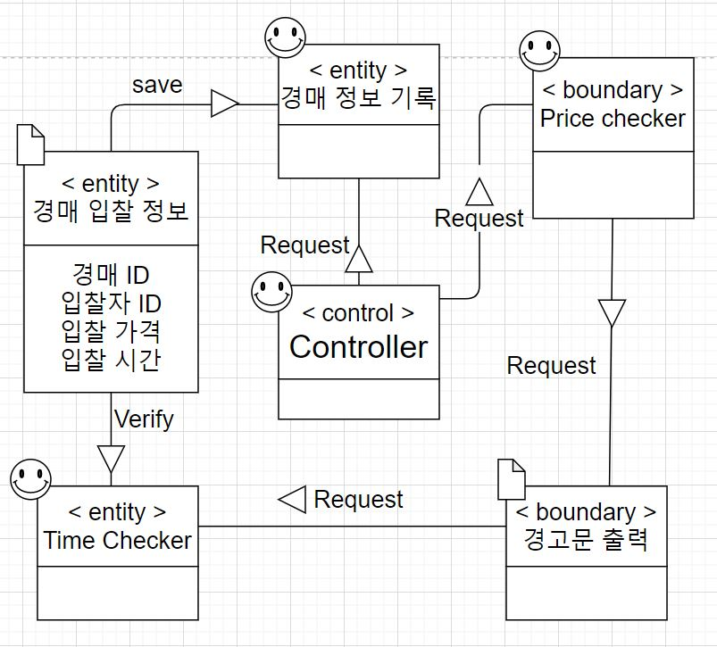

**3-4. Use Case 12 : 채팅하기**

**Extracting Responsibilities for** **UC-12 (채팅하기)**

|  |  |  |
| --- | --- | --- |
| **Responsibility Description** | **Type** | **Concept Name** |
| use case와 연관된 컨셉, use case의 논리적 그룹핑,  또는 전체 시스템을 조정 및 다른 컨셉 들과의 작업을 대신합니다. | D | Controller |
| 사용자의 로그인 정보를 확인한다. | D | Login checker |
| 기존 채팅기록에 대한 정보를 가진다. | K | Chat log |
| 채팅방을 구성한다. | D | 채팅방 메이커 |
| 사용자가 보는 홈페이지의 레이아웃등의 정보를 가진다. | K | Interface page |
| 채팅서버를 구성한다. | K | 채팅서버 |
| 등록한 물건에 대한 입찰정보를 가진다. | K | 경매 입찰 정보 |
| 텍스트/이미지를 보낸다. | D | Message Sender |
| 거래완료 요청을 보낸다. | D | 완료 요청 |
| 거래완료 요청에 대해 상태를 변화시킨다. | D | 물건정보 기록 |
| 등록한 물건에 대한 정보를 가진다. | K | 물건 등록 정보 |

**Extracting the Associations for UC-12 (채팅하기)**

|  |  |  |
| --- | --- | --- |
| **Concept pair** | **Association description** | **Association name** |
| Controller <-> Login checker | 사용자의 로그인이 된 상태인지 체크한다. | verify |
| Controller <-> 채팅방 메이커 | 채팅방 구성을 요청한다. | request |
| 채팅방 메이커 <-> Interface page | 채팅방 인터페이스를 준비한다. | prepare |
| 채팅방 메이커 <-> Chat log | 기존 채팅기록을 가져와서 표시한다. | post |
| 채팅방 메이커 <-> 경매 입찰 정보 | 경매정보에서 입찰자에 대한것을 상단에 표시 | post |
| 채팅방 메이커 <-> 채팅서버 | 채팅서버 연결을 요청한다. | request |
| Controller <-> Message Sender | 사용자가 채팅을 보낸다. | request |
| Message Sender <-> Chat log | 입력한 채팅에 대해서 기록한다. | save |
| Controller <-> 완료 요청 | 사용자가 상대방에게 완료요청을 보낸다. | request |
| 완료 요청 <-> 물건정보 기록 | 동의한 경우 물건정보 수정을 요청한다. | request |
| 물건정보 기록 <-> 물건 등록 정보 | 물건 등록 정보에서 거래상태를 완료로 변경한다. | save |

**Extracting the Attributes for UC-12 (채팅하기)**

|  |  |  |
| --- | --- | --- |
| **Concept Name** | **Attibutes** | **Attibute Description** |
| 물건 등록 정보 | 판매자 ID | 고유식별 가능한 판매자의 ID이다. |
| 경매 ID | 고유 식별이 가능한 경매의 번호이다. |
| 물건 이름 | 등록한 물건의 이름정보이다. |
| 시작가 | 등록한 경매의 시작 금액이다. |
| 최소단위 | 입찰시 필요한 금액이 최소단위이다. |
| 거래상태 | 거래상태를 뜻하며 완료되었는지 확인이 가능하다. |
| 경매 기간 | 얼마동안 진행되는지 알수 있으며 채팅방 개설여부를 결정한다. |
| 경매 입찰 정보 | 경매 ID | 고유 식별이 가능한 경매의 번호이다. |
| 입찰자 ID | 입찰을 시도한 사용자의 ID이다. |
| 입찰가격 | 입찰자가 경매에 참여한 금액이다. |
| 입찰시간 | 입찰자가 경매에 참여한 시간이다. |
| Chat log | 사용자 ID | 고유식별 가능한 사용자의 ID이다. |
| 경매 ID | 채팅방과 1:1 대응이 되는 경매의 고유식별 번호이다. |
| 채팅 내용 | 채팅내용이 저장된다. |
| 채팅 시간 | 채팅의 시간이 저장된다. |

**Domain Model for UC-12 (채팅하기)**

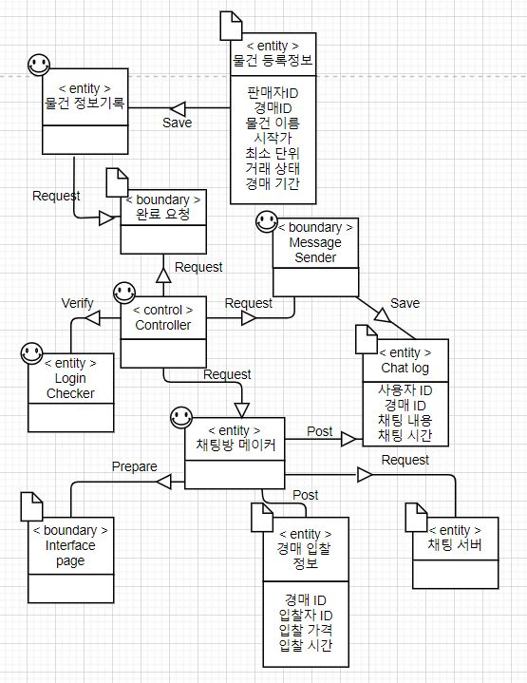

**3-5. Use Case 13 : 채팅방 나가기**

**Extracting Responsibilities for** **UC-13 (채팅방 나가기)**

|  |  |  |
| --- | --- | --- |
| **Responsibility Description** | **Type** | **Concept Name** |
| use case와 연관된 컨셉, use case의 논리적 그룹핑,  또는 전체 시스템을 조정 및 다른 컨셉 들과의 작업을 대신합니다. | D | Controller |
| 채팅방을 구성한다. | D | 채팅방 메이커 |
| 기존 채팅기록에 대한 정보를 가진다. | K | Chat log |
| 기록을 지운다. | D | 기록 삭제기 |
| 등록한 물건에 대한 입찰 정보를 가진다. | K | 경매 입찰 정보 |
| 채팅방을 나간다. | D | 나가기 |
| 채팅서버를 구성한다. | K | 채팅서버 |

**Extracting the Associations for UC-13 (채팅방 나가기)**

|  |  |  |
| --- | --- | --- |
| **Concept pair** | **Association description** | **Association name** |
| Controller <-> 나가기 | 사용자가 채팅방 나가기를 요청한다. | request |
| 나가기 <-> 기록 삭제기 | 채팅방에서 나갈때 기록 삭제를 요청한다. | request |
| 나가기 <-> 채팅서버 | 채팅서버와의 연결을 끊는다. | request |
| 기록 삭제기 <-> Chat log | 채팅 기록을 지운다. | delete |
| 기록 삭제기 <-> 경매 입찰 정보 | 경매 입찰정보를 지워서 경매정보를 지운다. | delete |
| 나가기 <-> 채팅방 메이커 | 사용자가 새로운 채팅을 원한 경우 채팅방을 새로 구성한다. | generate |

**Extracting the Attributes for UC-13 (채팅방 나가기)**

|  |  |  |
| --- | --- | --- |
| **Concept Name** | **Attibutes** | **Attibute Description** |
| 경매 입찰 정보 | 경매 ID | 고유 식별이 가능한 경매의 번호이다. |
| 입찰자 ID | 입찰을 시도한 사용자의 ID이다. |
| 입찰가격 | 입찰자가 경매에 참여한 금액이다. |
| 입찰시간 | 입찰자가 경매에 참여한 시간이다. |
| Chat log | 사용자 ID | 고유식별 가능한 사용자의 ID이다. |
| 경매 ID | 채팅방과 1:1 대응이 되는 경매의 고유식별 번호이다. |
| 채팅 내용 | 채팅내용이 저장된다. |
| 채팅 시간 | 채팅의 시간이 저장된다. |

**Domain Model for UC-13 (채팅방 나가기)**

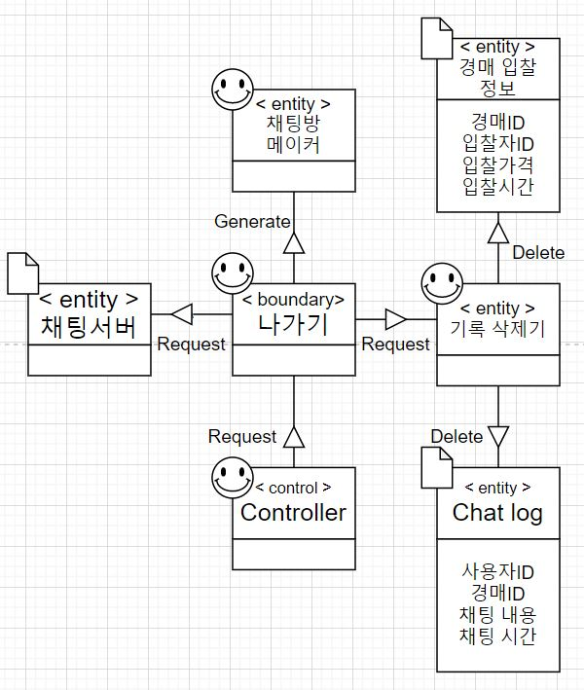

**3-6. Use Case 14 : 신고하기**

**Extracting Responsibilities for UC-14 (신고하기)**

|  |  |  |
| --- | --- | --- |
| **Responsibility Description** | **Type** | **Concept Name** |
| use case와 연관된 컨셉, use case의 논리적 그룹핑,  또는 전체 시스템을 조정 및 다른 컨셉 들과의 작업을 대신합니다. | D | Controller |
| 비매너 사용자에 대해 신고를 요청한다. | D | 신고요청 |
| 유저들의 신고내용을 가진다. | K | 신고정보 |
| 신고한 내용을 DB에 저장한다. | D | 신고정보 저장 |

**Extracting the Associations for UC-14 (신고하기)**

|  |  |  |
| --- | --- | --- |
| **Concept pair** | **Association description** | **Association name** |
| Controller <-> 신고요청 | 신고내용을 입력하여 신고를 요청한다. | request |
| 신고요청 <-> 신고정보 저장 | 신고 정보 저장을 요청한다. | request |
| 신고정보 저장 <-> 신고정보 | 신고내용을 신고DB에 저장한다. | save |

**Extracting the Attributes for UC-14 (신고하기)**

|  |  |  |
| --- | --- | --- |
| **Concept Name** | **Attibutes** | **Attibute Description** |
| 신고정보 | 회원 ID | 고유 식별이 가능한 사용자의 ID이다. |
| 신고내용 | 비매너 행동에 대한 신고사유이다. |

**Domain Model for UC-14 (신고하기)**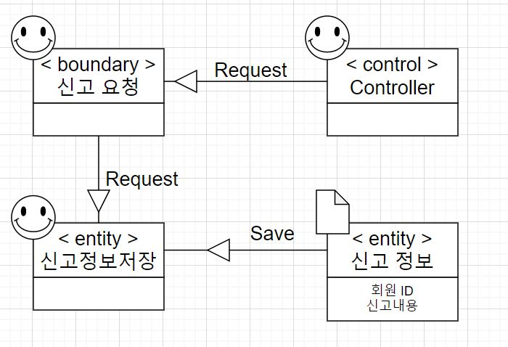

**Traceability Matrix (Mapping use cases to domain model) for (UC-9, UC-10, UC-11, UC-12, UC-13, UC-14)**

|  |  |  |  |  |  |  |
| --- | --- | --- | --- | --- | --- | --- |
| **Traceability matrix** | **Use Case** | | | | | |
| **Domain Concepts** | UC-9 | UC-10 | UC-11 | UC-12 | UC-13 | UC-14 |
| 채팅서버 |  |  |  | X | X |  |
| 채팅방 메이커 |  |  |  | X | X |  |
| 완료 요청 |  |  |  | X |  |  |
| 신고정보 저장 |  |  |  |  |  | X |
| 신고정보 |  |  |  |  |  | X |
| 신고요청 |  |  |  |  |  | X |
| 물건정보 기록 | X |  |  | X |  |  |
| 물건 등록 정보 | X | X |  | X |  |  |
| 나가기 |  |  |  |  | X |  |
| 기록 삭제기 |  |  |  |  | X |  |
| 경매정보 기록 |  |  | X |  |  |  |
| 경매 입찰 정보 |  |  | X | X | X |  |
| 경고문 출력 | X |  | X |  |  |  |
| Time checker |  |  | X |  |  |  |
| Term checker | X |  |  |  |  |  |
| Price checker |  |  | X |  |  |  |
| Page maker |  | X |  |  |  |  |
| Message Sender |  |  |  | X |  |  |
| Login checker |  | X |  | X |  |  |
| Link connection |  | X |  |  |  |  |
| Interface page |  | X |  | X |  |  |
| Controller | X | X | X | X | X | X |
| Chat log |  |  |  | X | X |  |